重庆市66中2020 –2021 (下)学期第二次统一考试
高2022届 物理试题卷

一、选择题（共11题，每题4分，共44分；1-8题只有一个正确答案，9-11有多个正确答案，全部选对的得4分，选对但不全的得2分，有选错的得0分）
1．在电磁学发展过程中，许多科学家做出了贡献。下列说法正确的是（ ）
A．法拉第最早引入电场的概念，并发现了磁场产生电流的条件
B．安培发现了电流的磁效应
C．洛伦兹发现了磁场对电流的作用规律
D．楞次发现了磁场对运动电荷的作用规律
【答案】A
【详解】
A．法拉第最早引入电场的概念，并发现了磁场产生电流的条件，所以A正确；
B．奥斯特发现了电流的磁效应，所以B错误；
C．安培发现了磁场对电流的作用规律，所以C错误；
D．洛伦兹发现了磁场对运动电荷的作用规律，所以D错误；
故选A。
2．两分子间的斥力和引力的合力F与分子间距离r的关系如图中曲线所示，曲线与r轴交点的横坐标为r₀。相距很远的两分子在分子力作用下，由静止开始相互接近。若两分子相距无穷远时分子势能为零，下列说法正确的是（ ）
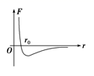
A．在r>r₀阶段，F做正功，分子动能增加，势能减小
B．在r<r₀阶段，F做负功，分子动能减小，势能减小
C．在r<r₀阶段，F做正功，分子动能减小，势能减小
D．在r=r₀时，分子势能为零
【答案】A
【详解】
A．r₀为分子间的平衡距离，在r>r₀阶段，分子力表现为引力，相互靠近时F做正功，分子动能增加，势能减小，故A正确；
BC．当r<r₀时，分子间的作用力表现为斥力，F做负功，分子动能减小，势能增大，故BC错误；
D．在r=r₀时，分子势能最小，小于零，故D错误。
故选A。
3．如图所示，A₁和A₂是两个电阻为R的灯泡，A₁与自感线圈L（直流电阻为零）串联后接到电路中，A₂与电阻R串联后接到电路中，先闭合开关S，调节电阻R₁，使A₁灯泡正常发光，然后断开开关S，则（ ）
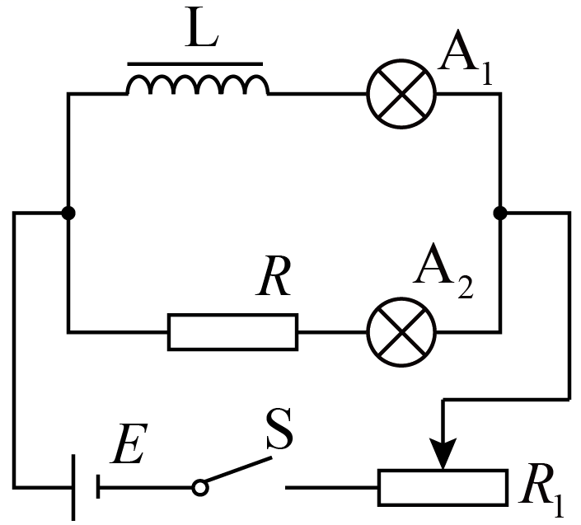
A．A₁、A₂立即熄灭 B．A₂立即熄灭，A₁逐渐熄灭
C．A₁闪亮后逐渐熄灭 D．A₂闪亮后逐渐熄灭
【答案】D
【详解】
由于先闭合开关S，调节电阻R₁，使A₁灯泡正常发光时，通过A₁灯泡的电流大于通过A₂灯泡的电流，然后断开开关S，根据断电自感特点，通过A₁灯泡的电流逐渐减小，并且通过A₂灯泡，由于，所以A₁不会立即熄灭，A₂闪亮后逐渐熄灭，则D正确；ABC错误；
故选D。
4．如图所示，矩形线框ABCD共100匝，处于磁感应强度大小的水平匀强磁场中，线框面积S=0.2m²，线框电阻不计。线框绕垂直于磁场的轴OO′以角速度匀速转动，并与理想变压器原线圈相连，副线圈接入一只“220V 20W”灯泡，保险丝的熔断电流（有效值）为10A，下列说法正确的是（ ）
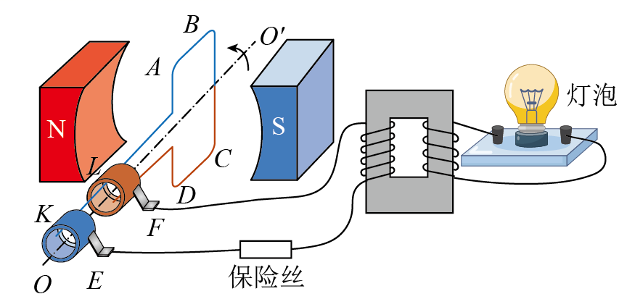
A．图示位置（磁场方向与线框平面垂直）穿过线框的磁通量为
B．线框中产生的感应电动势的有效值为V
C．为使灯泡正常发光，变压器原、副线圈的匝数之比为20：11
D．改变变压器负载，允许变压器输出的最大功率为1000W
【答案】D
【详解】
A．图示位置穿过线框的磁通量最大
A错误；
B．线框中产生的感应电动势的最大值
有效值为
B错误；
C．原、副线圈的匝数比
C错误；
D．保险丝允许通过的最大电流为10A，变压器的最大输入功率为
允许变压器输出的最大功率
D正确。
故选D。
5．两块水平放置的金属板间的距离为d，用导线与一个n匝线圈相连，线圈电阻为r，线圈中有竖直方向的磁场，电阻R与金属板连接，如图所示，两板间有一个质量为m、电荷量＋q的油滴恰好处于静止。则线圈中的磁感应强度B的变化情况和磁通量的变化率分别是（ ）
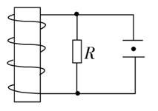
A．磁感应强度B竖直向上且正增强，
B．磁感应强度B竖直向下且正增强，
C．磁感应强度B竖直向上且正减弱，
D．磁感应强度B竖直向下且正减弱，
【答案】C
【详解】
AC．电荷量+q的油滴恰好静止金属板间，受到的电场力与重力平衡，由平衡条件得知，油滴受到的电场力竖直向上，则金属板上板带负电，下板带正电。若磁感应强度B竖直向上，B正在增强时，根据楞次定律得知，线圈中产生的感应电动势是下负上正，金属板下板带负电，上板带正电，油滴不能平衡，则磁感应强度B竖直向上且B正在减弱时，油滴能保持平衡。根据法拉第电磁感应定律得
金属板间的电压为
要使油滴平衡，则有
联立解得
A错误，C正确；
BD．同理可知，磁感应强度B竖直向下且正增强时，有
油滴能保持静止，BD错误。
故选C。
6．如图所示，轻弹簧上端固定，下端悬挂一质量为m的条形磁铁，磁铁穿过固定的水平闭合金属线圈。将磁铁托起到弹簧压缩x后由静止放开，磁铁会上下运动并逐渐停下来，静止时弹簧伸长x。不计空气阻力，重力加速度为g，弹簧始终在弹性限度内，则（ ）
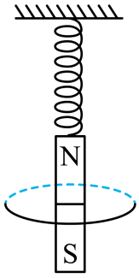
A．弹簧处于原长时，磁铁的加速度可能大于g
B．磁铁中央通过线圈时，线圈中感应电流最大
C．磁铁向下运动时，线圈受到的安培力方向向上
D．线圈在整个过程中产生的焦耳热为mgx
【答案】A
【详解】
A．弹簧处于原长时，没有弹力，除受到重力外，若磁铁向上运动，则受到向下的安培阻力，若向下运动，则受到向上的安培阻力，因此磁铁的加速度可能大于g，选项A正确；
B．磁铁中央通过线圈时，线圈的磁通量变化率为零，则线圈中感应电流为零，最小，选项B错误；
C．当磁铁向下运动时，根据楞次定律来拒去留可知磁铁受到向上的安培力，那么线圈受到的安培力方向向下，选项C错误；
D．根据能量守恒定律，从静止至停止，弹簧的弹性势能不变，那么减小的重力势能转化为电能，从而产生焦耳热为
选项D错误。
故选A。
【点睛】
利用楞次定律判断线圈所受安培力的方向，并利用楞次定律力的角度“来拒去留”去分析安培力方向，最后依据能量守恒定律，即可求解产生的焦耳热是来自于重力势能的减小。
本题巧妙的考查了楞次定律的应用，只要记住“来拒去留”这一规律，即可判断受力方向以及运动方向；磁铁受到的阻碍，安培力方向向上，那么线圈受到的安培力则向下。

7．一个边长为的等边三角形磁场区域，一个底边为L的直角三角形金属线框，线框电阻为R，二者等高，金属线框以速度v匀速穿过磁场区域的过程中，规定逆时针方向的电流为正，线框中感应电流i随位移x变化的图线正确的是（ ）
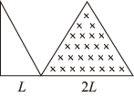
A．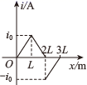 B．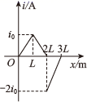 C．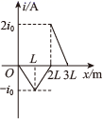 D．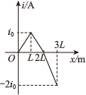
【答案】B
【详解】
当时，感应电动势为
感应电流为
当时，感应电动势为
感应电流为
当时，感应电动势为
感应电流为
故选B。
8．如图所示，铜圆盘安装在竖直的铜轴上，圆盘处于方向竖直向上的匀强磁场中，电路通过电刷与圆盘的边缘和铜轴接触良好，电源电动势为E，内阻为r，定值电阻为R，先将开关闭合，待圆盘转速稳定后再断开开关，不计一切摩擦，下列说法中正确的是（ ）
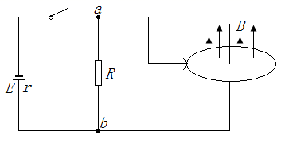
A．闭合开关时，从上往下看圆盘逆时针转动
B．闭合开关转速稳定时，流过圆盘的电流为零
C．断开开关时，a点电势高于b点电势
D．断开开关后，流过电阻R的电流方向与原电流方向相反
【答案】B
【详解】
A．闭合开关时，圆盘内电流方向从圆盘中心沿半径向边缘流动，根据左手定则得从上往下看圆盘顺时针转动，故A错误；
B．闭合开关转速稳定时，因为圆盘在转动的过程中产生电动势，相当于电源提供的电流和圆盘转动切割磁感线产生的电流相互抵消，所以流过圆盘的电流为零，故B正确；
C．断开开关时，因为圆盘在转动的过程中产生电动势，相当于电源，由右手定则可知回路中电流方向在电阻R上从b流向a，所以b点电势高于a点电势，故C错误；
D．闭合开关时，由电路知识可知流过电阻R上的电流方向从b流向a，断开开关后，流过电阻R上的电流方向从b流向a，与原电流方向相同，故D错误。
故选B。
9．电磁感应现象在科技和生活中有着广泛的应用，下列说法正确的是（ ）
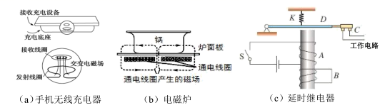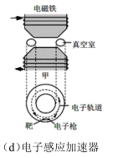
A．图（a）中利用了发射线圈和接收线圈之间的互感现象构成变压器，从而实现手机充电
B．图（b）中给电磁炉接通交变电流，可以在锅底产生涡流，给锅中食物加热
C．图（c）中如果线圈B不闭合，S断开将不会产生延时效果
D．图（d）中给电子感应加速器通以恒定电流时，被加速的电子获得恒定的加速度
【答案】ABC
【详解】

10．在炎热酷暑的时候，大量的用电器高负荷工作，一些没有更新升级输电设备的老旧社区，由于输电线老化，线损提高，入户电压降低，远达不到电器正常工作的需要，因此出现一种智能调节变压器的家用稳压设备，其原理就是根据入户电压与用电器工作电压，自动调节原副线圈匝数比的理想变压器，现某用户工作情况如图所示。下列说法正确的是（ ）
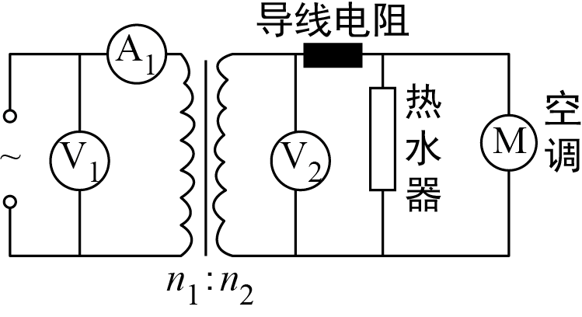
A．现入户电压，若要稳压源输出电压，则需调节
B．空调制冷启动时，热水器实际功率降低
C．空调制冷停止时，电压表示数增大
D．若入户电压减小，仍使用电器正常工作，则电流表增大
【答案】ABD
【详解】
A．根据变压器的变压比可知，，入户电压 U₁=150V，若要稳压源输出电压U₂=225V，则需调节，A正确；
B．空调制冷启动时，消耗功率变大，副线圈干路电流增大，则导线电阻上的电压增大，则热水器两端电压减小，热水器实际功率降低，B正确；
C．电压表V₂的示数由原线圈的电压和匝数比决定，与空调无关，C错误；
D．若入户电压U₁减小，根据变压比可知，副线圈输出电压减小，为了保证用电器正常工作，需要减小匝数比，使副线圈输出电压不变，用电器两端电压不变，副线圈输出电流不变，根据变流比可知，原线圈输入电流增大，即入户电流增大，通过输电线路的电流增大，损耗增大，D正确。
故选ABD。
11．如图，倾角为θ=30°的足够长光滑斜面上，水平界线PQ以下存在垂直斜面向下的磁场，PQ位置x=0，磁感应强度B随沿斜面向下位移x（以m为单位）的分布规律为B=8-2x（T）。一边长为L=2m（小于PQ长度），质量为M=4kg，电阻R=4Ω的金属框abcd从PQ上方某位置静止释放，进入磁场的过程中由于受到平行斜面方向的力F作用，金属框保持恒定电流I=2A，且金属框在运动过程中ab边始终与PQ平行，g=10m/s²，下列说法正确的是（ ）
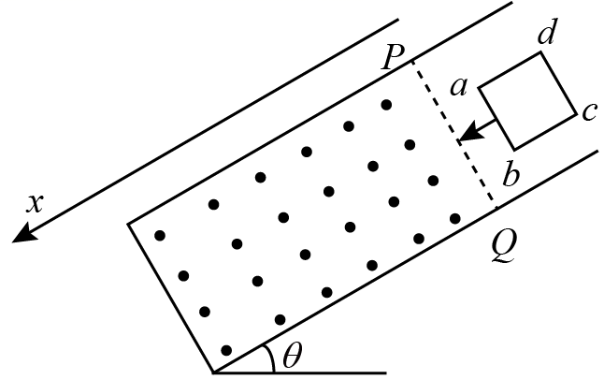
A．力F沿斜面向上
B．金属框进入磁场的过程中产生的电热为48J
C．金属框进入磁场的过程中力F做功9.5J
D．若金属框刚完全进入磁场后立即撤去力F，金属框将开始做匀加速直线运动
【答案】BC
【详解】
A．金属框进入磁场的过程中由于电流恒为
则安培力
金属框的重力沿斜面向下的分力为
当进入磁场的长度时，安培力大于金属框重力沿斜面向下的分力，拉力方向沿斜面向下；当时，安培力小于金属框重力沿斜面向下的分力，拉力方向沿斜面向上，故A错误；
B．金属框进入磁场的过程中，所受到的安培力为
该图像所围成的面积即为安培力所做的功，有
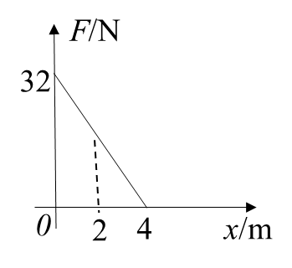
根据能量守恒，金属框完全进入磁场，所以金属框进入磁场的过程中产生的电热为
故B正确；
C．金属框完全进入磁场时的速度为，有
解得
金属框进入磁场的过程中，根据功能关系可得
解得平行斜面方向的力F做功
故C正确；
D．若金属框刚完全进入磁场后立即撤去力F，如果金属框将开始做匀加速直线运动，则电流强度发生变化、安培力发生变化、加速度发生变化，故不可能出现匀加速运动的情况，故D错误。
故选BC。
12.小明利用热敏电阻设计了一个“过热自动报警电路”，如图甲所示。将热敏电阻安装在需要探测温度的地方，当环境温度正常时，继电器的上触点接触，下触点分离，指示灯亮；当环境温度超过某一值时，继电器的下触点接触，上触点分离，警铃响。图甲中继电器的供电电压，继电器线圈用漆包线绕成，其电阻为。当线圈中的电流大于等于时，继电器的衔铁将被吸合，警铃响。图乙是热敏电阻的阻值随温度变化的图像。
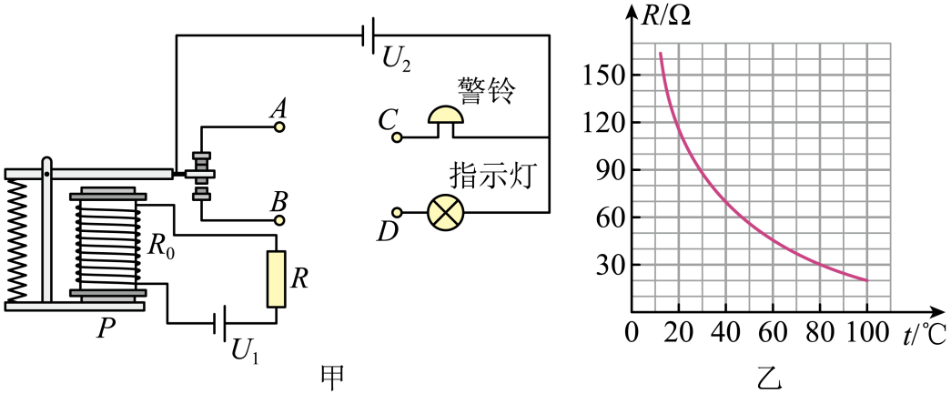
（1）由图乙可知，当环境温度为时，热敏电阻阻值为_________。
（2）由图乙可知，当环境温度升高时，热敏电阻阻值将________，继电器的磁性将_______（均选填“增大”、“减小”或“不变”）。
（3）图甲中警铃的接线柱C应与接线柱_______相连。（均选填“”或“”）。
（4）请计算说明，环境温度在_________范围内时，警铃报警。
【答案】70 减小 增大 B
【详解】
（1）[1] 由图乙可知，当环境温度为时，热敏电阻阻值为70Ω。
（2）[2] 分析图乙图像发现：温度升高时，热敏电阻阻值减小。
[3] 根据欧姆定律，热敏电阻阻值减小，电路中电流就会增大，电磁铁的磁性就会增大。
（3）[4] 因当环境温度超过某一值时，继电器的下触点接触，上触点分离，警铃响，所以，警铃的接线柱C应与接线柱B连，指示灯的接线柱D应与接线柱A相连。
（4）[5] 当线圈中的电流I=50mA=0.05A时，继电器的衔铁将被吸合，警铃报警控制电路的总电阻
热敏电阻
由图乙可知，此时；所以，当温度 时，警铃报警。
13．实验所用油酸酒精溶液的浓度为每10⁴mL溶液中含有纯油酸6mL，用注射器测得1mL上述溶液为80滴。把1滴该溶液滴入盛水的浅盘里，待水面稳定后，将玻璃板放在浅盘上，用笔在玻璃板上描出油膜的轮廓形状，再把玻璃板放在坐标纸上，其形状和尺寸如图所示，坐标中正方形方格的边长为1cm：
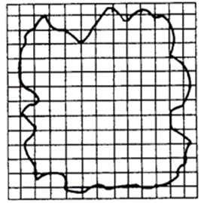
①油酸膜的面积是______cm²；
②按以上实验数据估测油酸分子的直径为______m（保留2位有效数字）；
③利用单分子油膜法可以粗测分子的大小和阿伏加德罗常数。如果已知体积为V的一滴油酸在水面上散开形成的单分子油膜的面积为S，这种油的密度为ρ，摩尔质量为M，则阿伏加德罗常数的表达式为__________________；
【答案】115（或116） 6.5×10⁻¹⁰
【详解】
[1]根据图中描绘的轮廓，不足半格舍去，大于半格算一格，共计115个方格，所以油膜的面积为
。
[2]每滴油酸酒精溶液中含有纯油酸的体积是
估测油酸分子的直径为
[3]单个油分子的直径为
单个油分子的体积为
摩尔体积为
阿伏伽德罗常数为

14．如图甲所示，一个电阻值为，匝数为的圆形金属线圈与阻值为的电阻连接成图甲所示闭合电路。圆形线圈内存在垂直于线圈平面向里的磁场，线圈中的磁通量按图乙所示规律变化。导线的电阻不计。求：
(1)金属线圈中产生的感应电动势E；
(2)时间内电阻R两端的电压U及电阻R上产生的热量Q；
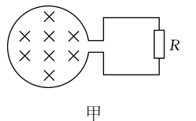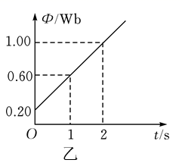
【答案】(1)12V；(2)8V，12.8J
【详解】
(1)由法拉第电磁感应定律有
(2)回路中的电流
所以
15．一小型发电站通过升压、降压变压器把电能输送给用户，已知发电机的输出功率为500kW，电压为500V，升压变压器原、副线圈的匝数比为1：10，两变压器间输电线的总电阻为2.0Ω，降压变压器的输出电压为220V，不计变压器能量损耗，求：
(1)升压变压器副线圈两端的电压；
(2)输电导线上的功率损失及用户得到的功率；
(3)降压变压器原、副线圈的匝数比。
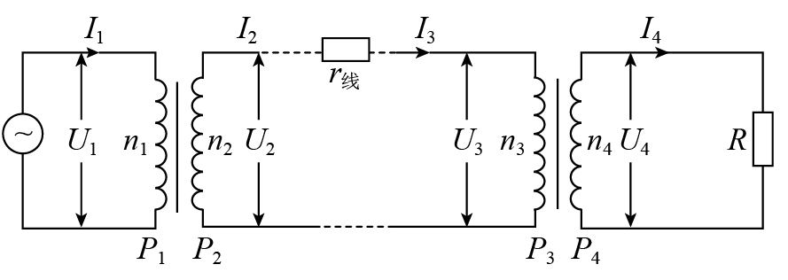
【答案】(1)5000V；(2)20kW，480kW；(3)240：11
【详解】
(1)由得升压变压器副线圈两端的电压
(2)输电导线上的电流
.
由可得，输电导线上的功率损失
用户得到的功率为
(3)设输电线上的电压损失为则
降压变压器原线圈两端的电压
则降压变压器原、副线圈的匝数比为
16．磁悬浮列车的制动方式有两种：电制动和机械制动，电制动是利用电磁阻尼的原理，机械制动是利用制压在轨道上产生摩擦阻力进行制动。对下面模型的研究有利于理解磁悬浮的制动方式。如图甲所示，有一节质量为m=50t的磁悬浮列车，车厢底部前端安装着一个匝数为N=50匝，边长为L=2m的正方形线圈，总电阻为R=64Ω，线圈可借助于控制模块来进行闭合或断开状态的转换。两平行轨道间距也L=2m，在ABCD刹车区域内铺设着励磁线圈，产生的磁场如图乙所示，每个单元为一边长为L的正方形，其间磁场可视为B=2T的匀强磁场。现列车以v₀=360km/h速度进站，当线圈全部进入刹车区时，调节控制模块使列车底部线圈闭合，采用电制动的方式。当列车速度减为v₁时，调节控制模块使列车底部线圈断开，转为机械制动的方式，所受阻力为车厢重力的0.05倍，机械制动20s，列车前部刚好到达CD处速度减为0，不计列车正常行驶时所受的阻力。求
（1）列车底部线圈全部进入刹车区域时的加速度；
（2）列车刹车过程中产生的焦耳热；
（3）列车刹车过程的总位移。
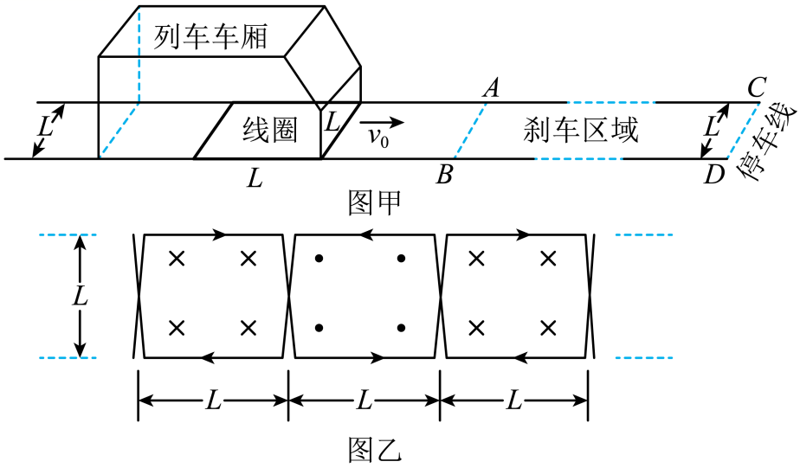
【答案】（1）5m/s²；（2）；（3）1900m
【详解】
（1）线圈进入磁场时，线圈切割磁感线，产生的电动势为
回路中电流为
因此线圈受到的安培力为
因此列车的加速度为
（2）机械制动过程
减速时的加速度
因此机械制动时的初速度为
由能量守恒得，列车刹车过程中才产生的焦耳热
（3）电制动过程：设时间内，线圈在安培力作用下速度从v变为，由动量定理得
即
因此有
机械制动过程的位移为
因此刹车的总位移为

